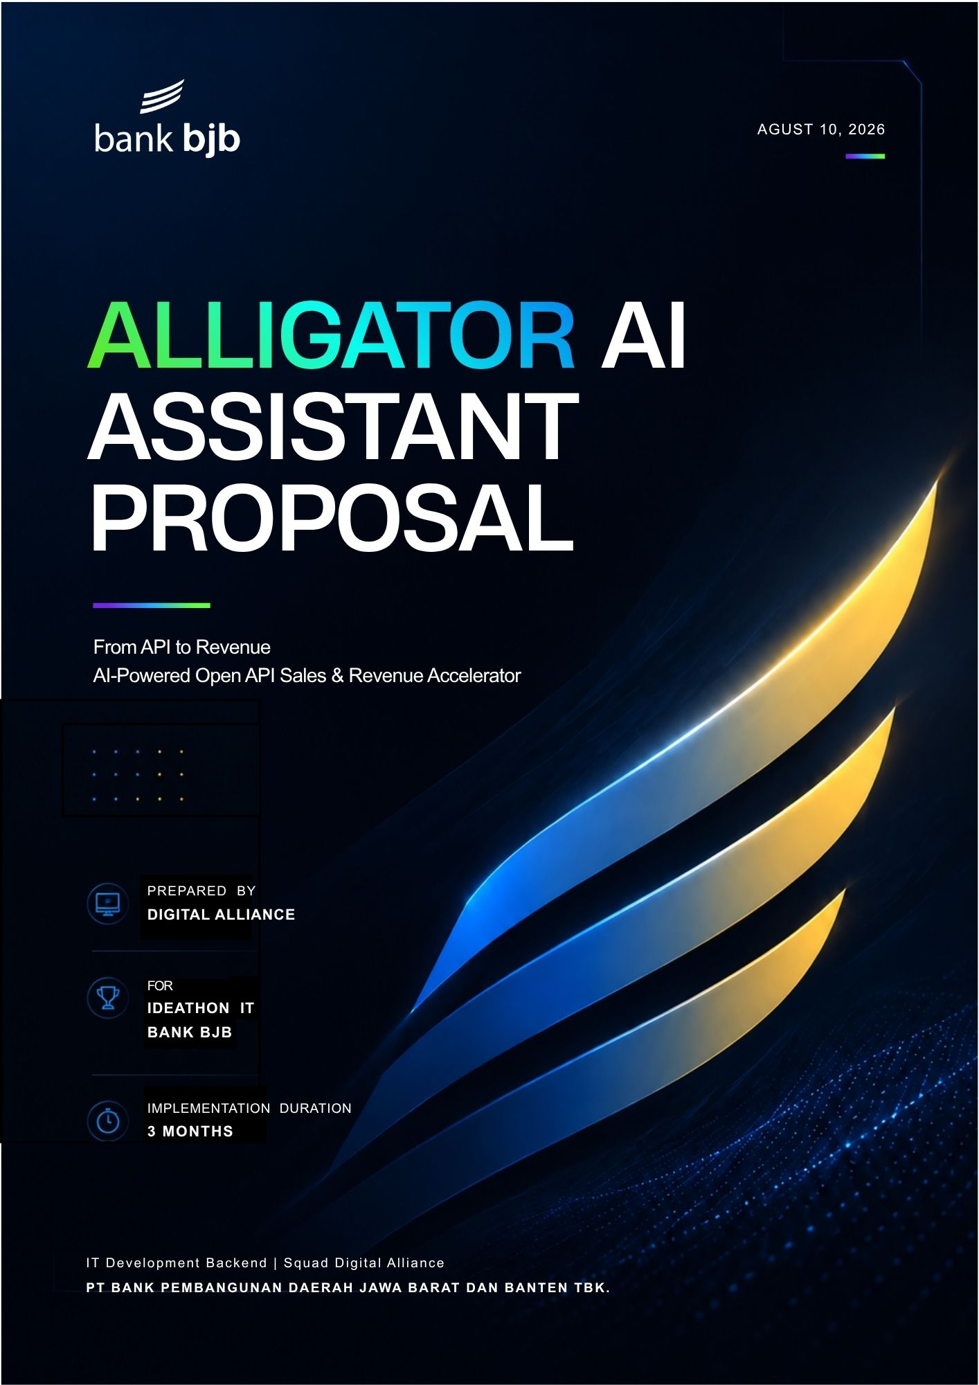

RINGKASAN EKSEKUTIF

Executive Summary

Setiap hari, terdapat 2-3 permintaan integrasi Open API bank bjb mulai dari fintech, Payment Gateway, hingga Pemerintah Daerah (Pemda) se-Jawa Barat masih harus melalui satu pintu yang yakni tim IT. Padahal, tim bisnis dan kantor cabang adalah pihak yang paling sering berinteraksi secara langsung dengan calon mitra. Ketimpangan ini membuat proses closing kerjasama menjadi lambat, dan yang lebih penting yakni potensi pendapatan dari setiap panggilan API (API call) belum dioptimalkan secara komersial.

Alligator Assistant AI hadir sebagai jawaban atas persoalan ini, dimana inovasi ini adalah sebuah asisten kerja berbasis Kecerdasan Buatan (Agentic AI) yang akan dibekalkan pada tim bisnis maupun cabang bank bjb dengan kemampuan menjelaskan, mensimulasikan, dan membantu menjual layanan Open API tanpa harus menunggu jadwal tim IT. Alligator dibangun di atas model AI Hermes (Nous-Hermes-2 Pro) yang di-deploy secara on-premise di server bank bjb sendiri, sehingga kehandalan dan keamanan data nasabah tetap terjaga penuh sesuai ketentuan OJK dan BI.

Program ini dirancang bertahap melalui beberapa fase, antara lain: Fase 1 berfokus pada otomatisasi edukasi teknis dan simulasi harga (pricing) layanan API, termasuk skema tarif untuk layanan publik Pemda seperti QRIS dan Virtual Account Samsat Jawa Barat. Fase 2 meningkatkan level kematangan platform dengan sistem deteksi kecurangan (Fraud Detection System) dan operasional platform otomatis di atas infrastruktur Red Hat OpenShift. Seluruh capaian dirangkum dalam Dashboard Eksekutif Direksi yang menyajikan kontribusi pendapatan, kepatuhan digitalisasi Pemda (ETPD), dan keandalan layanan dalam satu tampilan layar, kapan pun dibutuhkan.

NILAI BISNIS YANG DITUJU

SELL FASTER | Cabang atau tim bisnis dapat memiliki “teman digital” untuk menjelaskan Open API tanpa selalu didampingi tim IT.
SERVE BETTER | Mitra memperoleh jawaban yang lebih cepat, akurat, konsisten, dan terdokumentasi.
MONETIZE API | Pricing yang jelas akan mengubah API dari utilitas atau fasilitas tambahan menjadi produk dengan economics value guna menaikkan pendapatan fee-based bank bjb.
MONITORING | Ekosistem ini akan menghasilkan Dashboard Management yang akan menampilkan jumlah hit API, revenue, dan up/down tren API mitra dalam satu tampilan.

RINGKASAN EKSEKUTIF

Executive Summary

1. | Latar Balakang  Isu, urgensi, manfaat, dan hasil yang ingin dicapai
2. | Maksud dan Tujuan  Arah bisnis di balik pembangunan Alligator Assistant AI
3. | Kondisi Saat Ini (Existing)  Potret nyata proses integrasi API bank bjb hari ini
4. | Solusi yang Diajukan  Dari proses manual menuju asisten AI yang menjual sendiri
5. | Teknologi yang Digunakan  Pilihan teknologi dan alasan bisnis di baliknya
6. | Benefit  Proyeksi manfaat finansial & perbandingan tarif API antar bank
7. | Estimasi Timeline Implementasi  Rencana kerja mingguan: development, SIT, hingga UAT
8. | Kesiapan  Rangkuman harapan dan rekomendasi tindak lanjut
9. | Daftar Pustaka  Sumber data dan referensi
BAB 1

Latar Belakang

Isu: Open API Bekerja Keras, Namun Integrasi Belum Kerja Cerdas
Bank bjb, sebagai Bank Pembangunan Daerah (BPD) terbesar di Indonesia, mengemban amanat besar: menjadi tulang punggung Elektronifikasi Transaksi Pemerintah Daerah (ETPD) untuk 27 Pemda kabupaten/kota se-Jawa Barat, sekaligus membuka pintu kerja sama dengan fintech dan mitra bisnis melalui Open API berbasis Standar Nasional Open API Pembayaran (SNAP) yang ditetapkan Bank Indonesia. Atas kebijakan SNAP oleh Bank Indonesia tersebut, mengharuskan seluruh integrasi Host-to-Host excisting agar dimigrasikan ke SNAP. Selain wajib migrsi Host-to-Host excisting, tim IT juga dihadapkan dengan adanya permohonan integrasi SNAP dari 2-3 mitra baru tiap harinya.
Setelah mengetahui betapa banyaknya load tim IT, terdapat hal yang menghambat/membuat buttleneck proses integrasi/migrasi Open API, bahwa seluruh proses meeting teknis, edukasi proses integrasi, proses verifikasi ASPI dan pelaporan pada Bank Indonesia masih bergantung dan dilakukan oleh tim IT. Setiap kali ada mitra baru baik fintech maupun Dinas Kominfo/Bapenda kabupaten/kota, tim bisnis dan cabang tidak bisa berjalan sendiri, mereka harus menunggu tim IT turun tangan untuk menjelaskan hal-hal teknis, padahal yang duduk di depan dan bernegosiasi adalah tim bisnis.
Analogi
Bayangkan sebuah dealer mobil premium, tetapi setiap kali calon pembeli bertanya soal spesifikasi mesin, sales tidak bisa menjawab sendiri dan harus memanggil montir dari pabrik. Itulah kondisi penjualan Open API bank bjb hari ini, produknya bagus, tapi “sales-nya” belum dibekali alat untuk menjelaskan dan menjual secara mandiri.

Lebih dari Sekedar Solusi, Berevolusi Menjadi Ekosistem Bisnis Open API
Selama ini cabang, tim bisnis, dan tim IT bekerja pada jalurnya masing-masing tanpa adanya tools yang dapat menghubungkan kerja ke-3 aktor tersebut, dimana cabang tidak memiliki akses pengetahuan produk Open API, sementara tim bisnis dan tim IT juga tidak mendapat gambaran dan informasi real-time tentang apa yang sebenarnya dibutuhkan mitra di lapangan. Alligator Assistant AI diposisikan sebagai jembatan (bridging layer) yang menyambungkan ketiga aktor dalam satu alur kerja yang terstruktur.
Penting untuk digarisbawahi, inovasi yang kami ajukan bukan sekadar “alat bantu” untuk memperbaiki kendala teknis seperti yang telah dijelaskan sebelumnya. Namun, yang ingin kami bangun adalah sebuah ekosistem bisnis Open API yang menyatukan tiga aktor internal bank bjb dalam lingkup Open API, untuk detail aktor internal bank bjb dalam produk Open API antara lain:

Cabang bank bjb  Fokus: Menjual Open API |  | Tim Bisnis  Fokus: Penetration Pasar & Pricing |  | Tim IT  Fokus: Eksekusi & Inovasi
- Menjual seluruh produk Open API langsung ke mitra di daerah  - Menjelaskan benefit & skema harga menggunakan Aliigator Assistant AI saat bertemu calon mitra  - Menjadi ujung tombing closing Kerjasama & follow-up onboarding |  | - Menyusun strategi penetrasi dari data top 3 & buttom 3  - Menghitung skema biaya per call API, yakni pricing, cost recovery, dan margin  - Merancang program promosi, tiering subscription & target akuisisi mitra |  | - Menjalankan proses intgrasi Open API dengan mitra  - Membantu & mengamankan infrastruktur Open API (IBM APIM, OCP, PostgreSQL)  - Mengkurasi & update basis pengetahuan teknis untuk Alligator Assistant AI

Analogi
Analoginya seperti sistem saraf pusat, cabang adalah indera yang merasakan langsung kebutuhan pasar, tim bisnis adalah otak yang mengambil keputusan arah produk, dan tim IT adalah otot yang mengeksekusi serta menjaga sistem tetap berjalan. Alligator adalah jaringan saraf yang menyatukan ketiganya, tanpanya, ketiga bagian tubuh ini bergerak sendiri-sendiri meski berada dalam satu organisasi yang sama

Urgensi: Lahan Subur Potense Fee-Based yang Belum Digarap
Ada tiga alasan mengapa persoalan ini perlu diselesaikan sekarang, yakni:
- Kompetitor sudah lebih dulu memonetisasi Open API
Bank-bank besar seperti BCA dan BNI telah menetapkan skema biaya per panggilan API (Hit API) sejak beberapa tahun lalu, sementara Open API bank bjb saat ini masih sepenuhnya gratis, hal ini membuat nilai bisnisnya belum tergali dan belum memaksimalkan potensi fee-based.

- Ekosistem SNAP BI menuntut kecepatan onboarding
Semakin lama proses integrasi dengan mitra, semakin besar peluang mitra tersebut beralih ke bank pesaing yang response dan proses integrasinya lebih cepat.

- Risiko mundurnya timeline integrasi seiring jumlah integrasi
Jika proses awal seperti meeting dengan calon mitra Open API masih harus didampingi oleh tim IT, maka risiko mundurnya timeline integrasi sangat mungkin terjadi. Hal ini dapat terjadi karena waktu yang dapat digunakan untuk proses integrasi dengan mitra lain, malah terpakai guna menjadi narasumber untuk proses meeting teknis.

BAB 2

Maksud dan Tujuan

Maksud
Menghadirkan Alligator Assistant AI sebagai “rekan kerja digital” bagi tim bisnis dan cabang bank bjb dalam melakukan sosialisasi, menjual, dan mengelola layanan Open API. Harapan dengan adanya inovasi ini yakni agar Open API tidak lagi diperlakukan sebagai fasilitas teknis pendukung, melainkan sebagai salah satu produk bisnis digital baru yang memiliki target, laporan performa, dan berkontribusi langsung terhadap pertumbuhan fee-based bank bjb.

Tujuan Bisnis
Empat tujuan berikut disusun agar tim bisnis dan manajemen dapat langsung merasakan dampaknya, bukan sekadar peningkatan teknis di belakang layar:
1. | Mempercepat dan Mengefisiensi Proses Penjualan API  Tim bisnis dan cabang dapat menjawab pertanyaan teknis mitra dan memberikan estimasi harga secara langsung saat pertemuan berlangsung tanpa jeda menunggu jadwal tim IT dahulu, layaknya sales yang kini dibekali “katalog pintar” yang selalu siap menjawab.
2 | Menjadikan Setiap Hit API Memiliki Harga  Alligator membantu manajemen melihat dengan jelas produk API mana yang paling laku, mana yang perlu dipromosikan, dan mana yang berpotensi menjadi sumber fee-based income baru, mengubah data teknis menjadi keputusan bisnis.
3 | Menjaga SLA dan Meningkatkan Inovasi Integrasui Open API  Dengan adanya tools yang dapat membantu tim bisnis dan cabang dalam menjual Open API bank bjb, akan memberikan kesempatan tim IT untuk fokus menjalankan tugas integrasi dengan leluasa, serta memberikan ruang untuk berinovasi lebih lanjut.
4 | Memberi Direksi Laporan atas Kinerja Open API  Seluruh capaian bisnis pendapatan, kepatuhan ETPD Pemda, hingga keandalan layanan tersaji dalam satu dashboard eksekutif, memudahkan pengambilan keputusan ekspansi digital tanpa harus menunggu laporan manual bulanan.
Ringkasan
Dengan kata lain, tujuan inovasi ini bukan sekedar membangun AI Assistant, melainkan membangun ekosistem Open API bank bjb. Selain itu juga akan menaikkan kapabilitas penjualan Open API yang mandiri, terukur, dan siap diskalakan ke seluruh cabang dan kanwil bank bjb guna menjawab tantangan bisnis Open API dengan perbankan modern lainnya.

BAB 3

Kondisi Saat Ini (Existing)

Untuk memahami mengapa implementasi Alligator Assistant AI dibutuhkan oleh tim IT bank bjb, kita perlu melihat bottleneck yang sebenarnya terjadi setiap kali ada mitra baru yang ingin melakukan kerjasama integrasi Open API bank bjb.

Ilustrasi: Satu Pintu untuk Semua Pertanyaan
Bayangkan proses integrasi Open API bank bjb seperti sebuah kantor pelayanan yang sangat ramai pengunjung, namun hanya dilayani oleh satu loket, hal ini juga yang terjadi pada proses intgrasi Open API bank bjb. Setiap mitra fintech, payment gateway, maupun 27 kabupaten/kota se-Jawa Barat pada dasarnya bertanya hal yang sama, yakni:

1 | “Bagaimana proses integrasi Open API dengan bank bjb?”  Sudah tak terhitung sudah sebanyak apa kami menerima pertanyaan ini, untuk ke sekian kalinya kami harus menjelaskan proses integrasi mulai dari pengisian form pendaftaran Open API, hingga proses persetujuan oleh Bank Indonesia.
2 | “Berapa lama proses intgrasinya?”  Saking seringnya kami menerima pertanyaan ini, kami berinisiatif membuatkan materi Power Point agar memudahkan mitra Open API guna memahami timeline integrasi melalui visualisasi materi.
3 | “Apa saja dokumen yang perlu disiapkan guna proses integrasi?”  Selain mitra Open API, cabang juga sangat sering menanyakan pertanyaan ini, hingga kami perlu menjelaskan berulang kali ke berbagai pihak.

Karena jawabannya bersifat teknis, seluruh pertanyaan ini bermuara kembali ke satu titik yang sama yakni tim IT, yang harus menjelaskan hal serupa berulang-ulang dari nol untuk setiap mitra baru.

Analogi
Ini seperti satu orang customer service yang harus melayani seluruh cabang bank bjb se-Jawa Barat dan Banten sekaligus, secara manual, satu per satu, tanpa sistem antrean maupun catatan riwayat yang bisa dipakai ulang. Padahal pertanyaannya sering kali sama persis dengan yang ditanyakan mitra minggu lalu.

Empat Faktor Bottleneck
Kondisi ini menciptakan hambatan yang dirasakan oleh empat pihak berbeda, dan masing-masing menanggung beban, seperti:
Tim IT | Menjadi “satu-satunya narasumber” untuk seluruh pertanyaan teknis mulai dari menjelaskan API apa saja yang tersedia, timeline intgrasi, pengisian form pendaftaran integrasi, hingga verifikasi serta persetujuan BI. Waktu tim IT banyak tersita untuk menjelaskan hal repetitif, bukan untuk fokus menjalankan integrasi dengan leluasa, serta memberikan ruang untuk berinovasi.
Tim Bisnis | Tidak leluasa “menjual API” di depan mitra. Saat calon mitra bertanya hal teknis, tim bisnis harus menjawab “akan kami konfirmasi ke tim IT”. Hal ini mengakibatkan momentum closing pun melambat, bahkan bisa hilang.
Kantor Cabang | Sebagai pihak yang paling dekat dengan mitra fintech, payment gateway, hingga Pemda, cabang justru paling sering “mentok” saat ditanya hal teknis oleh mitra Open API, padahal tiap mitra memiliki karakteristik berbeda-beda dan butuh pendampingan yang cepat.
Mitra Open API | Sering kali, mitra harus menunggu untuk mendapat kejelasan informasi proses integrasi, hal ini berisiko dapat membuat calon mitra beralih ke bank lain yang responsnya lebih cepat dan skema harga perhit API sudah transparan sejak awal.

Kondisi Existing vs Kebutuhan Bisnis
Aspek Operasional | Kondisi Saat Ini (Existing) | Konsekuensi Bisnis
Dukungan Integrasi | Bergantung penuh pada tim IT untuk menyampaikan informasi teknis integrasi Open API | Waktu onboarding mitra menjadi lebih Panjang, tim bisnis berisiko kehilangan momentum
Model Bisnis API | Seluruh layanan API masih gratis, belum ada skema tarif per-hit (API Call) yang berjalan | Potensi fee-based income dari ratusan ribu hit API transaksi per-bulan belum tergali
Monitoring & Keamanan | Log ditarik manual di akhir bulan, tidak ada deteksi dini anomali trafik | Risiko gangguan layanan hingga fraud baru diidentifikasi setelah data ditarik
Laporan ke Direksi | Laporan administratif, sulit memantau performa transaksional API fintech, payment gateway, hingga pemda secara real-time | Direksi memerlukan waktu lebih guna mengambil keputusan dan strategi ekspansi/inovasi digital

Pertanyaan Berulang
Pertanyaan yang selalu terulang, ialah: “Mengapa API bank bjb masih gratis, sementara bank lain sudah menerapkan pricing sejak sebelum SNAP diberlakukan?” Pertanyaan ini menegaskan satu hal, bahwa secara teknis API bank bjb sudah tersedia, tetapi utilitas bisnisnya belum dimaksimalkan.

BAB 4

Solusi yang Diajukan

Alligator Assistant AI hadir sebagai satu pintu layanan berbasis AI yang menghubungkan kebutuhan Sales, Technical Support, Business Intelligence, Revenue Management, dan API Operations. Solusi ini dirancang untuk membantu tenaga pemasar di Cabang/Kanwil memperoleh informasi, memahami kebutuhan mitra, dan mengambil keputusan bisnis dengan lebih cepat, tanpa menghilangkan peran tim teknis dalam kebutuhan yang membutuhkan expertise lebih lanjut.
Secara sederhana, kondisi existing dapat dianalogikan seperti sales yang harus membuka banyak lemari untuk melayani satu calon mitra. Dokumentasi API ada di satu tempat, riwayat pertanyaan ada di chat, perhitungan pricing dilakukan manual, data transaksi berada di sistem lain, sementara kendala teknis perlu dikomunikasikan kembali dengan tim IT. Alligator mengubah proses tersebut menjadi satu pintu: sales cukup bertanya melalui assistant untuk memperoleh informasi API, rekomendasi produk, simulasi pricing, hingga insight penggunaan mitra.
No | Fitur | Solusi | Benefit Cabang
1 | API Recommendation & FAQ | Menjawab pertanyaan teknis dan bisnis terkait API, flow integrasi, form, field specification, estimasi proses, hingga FAQ mitra. | Sales lebih percaya diri menjelaskan API dan proses kerja sama kepada mitra tanpa harus mencari informasi dari banyak sumber.
2 | API Usage & Recommendation | Menampilkan Top 5 API paling banyak dan paling sedikit digunakan serta memberikan rekomendasi API yang potensial untuk ditawarkan. | Sales dapat mengetahui API yang memiliki demand tinggi dan menentukan produk yang lebih tepat untuk ditawarkan kepada mitra.
3 | Pricing Simulator & Revenue Projection | Menghitung estimasi revenue, cost, dan gross margin berdasarkan volume API call dan skema pricing. | Sales dapat melakukan simulasi komersial dengan cepat dan manajemen dapat melihat potensi fee-based income.
4 | Business Performance Insight | Menganalisis kenaikan/penurunan transaksi mitra dan memberikan insight terhadap perubahan performa. | Sales dapat melakukan follow-up lebih cepat terhadap mitra yang mengalami penurunan transaksi atau meningkatkan engagement pada mitra dengan potensi tinggi.
5 | API Health Monitoring | Memantau kondisi transaksi dan mengidentifikasi indikasi gangguan layanan secara lebih cepat. | Sales dan tim terkait memperoleh informasi kondisi layanan lebih cepat sehingga komunikasi kepada mitra dapat dilakukan secara proaktif.
6 | Infrastructure Health Check | Membantu memberikan informasi awal terkait kondisi service, pod, dan resource pada OpenShift. | Mempercepat identifikasi awal gangguan dan mengurangi waktu investigasi operasional.
7 | AI-Based Anomaly Detection | Mendeteksi pola transaksi yang tidak biasa dan memberikan alert berdasarkan perubahan volume atau pola penggunaan API. | Membantu mendeteksi potensi error, brute-force, atau aktivitas transaksi tidak normal lebih dini.

Alligator tidak hanya membantu menjawab pertanyaan API, tetapi mendampingi perjalanan bisnis API secara end-to-end, mulai dari memahami kebutuhan mitra, memilih API yang tepat, melakukan simulasi pricing, memantau performa transaksi, hingga mendeteksi kondisi abnormal. Bagi tenaga pemasar di Cabang/Kanwil, Alligator berfungsi sebagai business assistant yang membantu mereka bergerak lebih cepat dan lebih percaya diri dalam menawarkan Open API. Sementara bagi manajemen dan tim teknis, data yang sama dapat dikembangkan menjadi business insight, revenue insight, dan operational insight.
Dengan demikian, proses yang sebelumnya tersebar pada berbagai sumber dapat disederhanakan menjadi satu ekosistem berbasis AI yang mendukung prinsip Simpler, Faster, Smarter, sekaligus membuka peluang pengembangan Open API sebagai produk bisnis digital yang terukur dan menghasilkan fee-based income bagi bank bjb.

BAB 5

Teknologi Dibalik Alligator

Arsitektur Alligator Assistant AI dirancang menggunakan teknologi modern yang modular, scalable, secure, dan dapat terintegrasi dengan ekosistem teknologi bank bjb. Setiap teknologi dipilih berdasarkan fungsi dan kebutuhan spesifik, mulai dari antarmuka pengguna, pengelolaan API, pengolahan data, kecerdasan buatan, hingga deployment dan pengembangan aplikasi.
No | Teknologi | Peran Utama | Nilai yang Diberikan
1 | Next.js | Web Frontend & Dashboard | User experience cepat dan terpusat
2 | IBM API Connect | API Management & Security | Secure access & API governance
3 | PostgreSQL | Data & Analytics Storage | Data terstruktur untuk business insight
4 | Google Antigravity | Agentic Development Platform | Mempercepat development & testing
5 | Hermes Agent | Orchestration Layer | AI intelligence dengan kontrol data
6 | Red Hat OpenShift | Container & Deployment Platform | Scalability & reliability
Keenam teknologi tersebut tidak berdiri sendiri, namun membentuk satu alur yang saling terintegrasi, dijeaskan pada table berikut:
No | Kontribusi Teknologi | Aspek
1 | IBM API Connect + Orchestration Layer | Security
2 | Next.js + AI Assistant | Simplicity
3 | Hermes Agent + PostgreSQL | Intelligence
4 | Red Hat OpenShift | Scalability
5 | Google Antigravity | Development Efficiency
6 | PostgreSQL + APIM + AI | Business Insight
7 | APIM usage data + Pricing Simulator | API Monetization

Dengan keenam teknologi tersebut, Alligator tidak hanya dibangun sebagai aplikasi Assistant AI, tetapi sebagai ekosistem yang menghubungkan API, data, AI, security, dan proses bisnis dalam satu platform. Arsitektur ini memungkinkan bank bjb mengembangkan Open API secara lebih aman, sederhana, scalable, dan berorientasi bisnis, sekaligus menyediakan fondasi untuk pengembangan fitur AI dan monetisasi API di masa mendatang.
BAB 6

Benefit

Penerapan Alligator Assistant AI memberikan manfaat bagi bank bjb melalui dua sisi utama, yaitu efisiensi biaya operasional dan peningkatan potensi fee-based income dari Open API. Alligator membantu menyederhanakan proses edukasi dan kerja sama mitra melalui AI Assistant, sehingga kebutuhan pendampingan awal oleh tim teknis dapat dikurangi tanpa menghilangkan peran tim IT. Dengan dukungan Alligator, tenaga pemasar di Kanwil/Cabang dapat memperoleh informasi API, menjawab pertanyaan dasar mitra, dan melakukan simulasi pricing secara lebih mandiri.
Dari beberapa data transaksi yang kita miliki, berikut adalah traffic transaksi yang bisa kita lihat pada saat open API digunakan mulai tanggal 01 Agustus 2026 hingga 08 Agustus 2026, dapat dilihat pada data sebagai berikut:

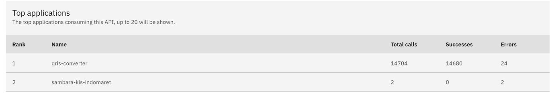
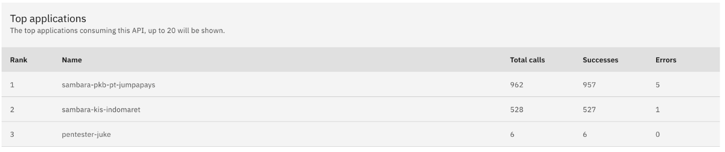

Potensi bisnis tersebut digambarkan melalui sampling penggunaan Open API yang telah berjalan saat ini dengan total 3 mitra. Berdasarkan data transaksi yang tersedia pada periode 1–8 Agustus 2026, tercatat sebanyak 16.200 API calls dari beberapa layanan Open API bank bjb. Dari jumlah tersebut, 16.194 calls berhasil diproses dan hanya 30 calls tercatat sebagai error, atau mencapai tingkat keberhasilan sekitar 99,81%. Data ini menunjukkan bahwa Open API telah memiliki aktivitas penggunaan yang nyata oleh mitra, sehingga terdapat basis transaksi yang dapat dikembangkan lebih lanjut menjadi potensi monetisasi berbasis volume penggunaan API.

Dengan adanya Alligator, data utilisasi tersebut tidak hanya menjadi catatan transaksi, tetapi dapat dimanfaatkan sebagai dasar untuk menganalisis pola penggunaan, mengidentifikasi API dengan utilisasi tertinggi maupun terendah, menentukan strategi penjualan dan pricing, serta memproyeksikan potensi fee-based income berdasarkan volume API calls. Untuk lebih detail, terdapat beberapa point antara lain:

- Efisiensi Biaya Operasional
Alligator Assistant AI membantu meningkatkan efisiensi operasional dengan mengurangi aktivitas pendampingan yang bersifat repetitif, tanpa menghilangkan peran tim teknis. Kebutuhan awal seperti edukasi API, penjelasan dokumentasi, FAQ, serta analisis awal kendala integrasi dapat dibantu melalui Alligator, sehingga tim IT dapat lebih fokus pada kebutuhan teknis yang membutuhkan expertise lebih lanjut.
Salah satu potensi efisiensi dapat diperoleh dari pengurangan frekuensi perjalanan dinas TI dan Kantor Pusat. Dengan adanya Alligator, tenaga pemasar di Kanwil/Cabang dapat melakukan pendampingan awal kepada mitra secara lebih mandiri, sementara tim TI tetap dilibatkan apabila terdapat kebutuhan teknis yang lebih kompleks.
No | Benefit | Kondisi Existing | Dengan Alligator | Dampak
1 | Pendampingan mitra | Memerlukan koordinasi dan pendampingan IT Pusat | Dibantu AI Assistant di Kanwil/Cabang | Biaya & effort lebih efisien
2 | Perjalanan dinas | Pendampingan tertentu membutuhkan kunjungan langsung | Sebagian kebutuhan dapat dilakukan secara remote | Cost saving
3 | Pertanyaan integrasi | Dicari melalui dokumentasi/chat atau dikonsultasikan ke IT | FAQ & knowledge API tersedia melalui AI | Waktu respons lebih cepat
4 | Troubleshooting awal | Analisis dilakukan secara manual | AI membantu analisis awal | Developer lebih fokus mengembangkan keandalan sistem jangka panjang

Sebagai ilustrasi, apabila terdapat 60 agenda pendampingan per tahun yang berpotensi dilakukan tanpa perjalanan IT Pusat, dengan asumsi rata-rata biaya perjalanan sekitar Rp250.000 per orang, maka potensi penghematan dapat dihitung berdasarkan jumlah personel yang melakukan perjalanan:
Estimasi Cost Saving = Jumlah Agenda × Jumlah Staff × Rata-rata Biaya Perjalanan
Sebagai contoh, apabila rata-rata terdapat 2 personel dalam satu agenda:
60 × 2 × Rp250.000 = Rp30.000.000/tahun
Nilai tersebut merupakan estimasi berdasarkan asumsi rata-rata, bukan angka penghematan yang bersifat tetap. Besarnya penghematan aktual dapat berbeda berdasarkan jumlah personel, lokasi, durasi, serta komponen biaya perjalanan yang berlaku.
Cost saving yang dihasilkan selanjutnya dapat dialokasikan untuk mendukung kebutuhan ekosistem Open API, seperti infrastruktur, IBM API Connect license, pengembangan fitur, dan biaya operasional. Dengan demikian, efisiensi operasional tidak hanya mengurangi biaya, tetapi dapat dialihkan menjadi investasi untuk memperkuat bisnis Open API bank bjb.
- Percepatan Penjualan API dan Meningkatkan Pendapatan Transaksional (Revenue Acceleration)

Alligator membantu tenaga pemasar memahami produk API dan memberikan informasi yang dibutuhkan mitra secara lebih cepat. Hal ini dapat mengurangi waktu yang dibutuhkan untuk proses edukasi dan koordinasi awal sehingga Time-to-Market mitra dapat dipercepat.
Dengan semakin banyaknya tenaga pemasar yang mampu melakukan proses awal secara mandiri, cakupan penjualan API juga dapat diperluas.
More Sales Coverage → More Partner Acquisition → More API Usage
- Monetisasi Open API

Hasil riset kami dengan beberapa kompetitor menunjukkan bahwa sejumlah bank telah menerapkan monetisasi Open API dengan model pay-per-hit, minimum fee, maupun subscription berbasis kuota. Beberapa benchmark yang tersedia menunjukkan API hit pada kisaran Rp150–Rp300 untuk layanan tertentu.
Merujuk data dari Bank BNI dalam penerapan model subscription mulai dari Rp500 ribu untuk 1.000 hit hingga Rp5 juta untuk 50.000 hit per bulan, sehingga model pricing dapat disesuaikan dengan volume dan karakteristik mitra. Benchmark tersebut dapat menjadi referensi awal bagi bank bjb dalam menyusun strategi pricing Open API.
- Simulasi Potensi Fee-Based Income

Dengan menggunakan asumsi tarif sebagai ilustrasi, Alligator dapat membantu management melihat potensi revenue berdasarkan volume penggunaan API. Proyeksi tersebut dapat disusun dalam tiga skenario, yaitu Conservative, Base, dan Optimistic, untuk memberikan gambaran tentang potensi pendapatan berdasarkan variasi volume penggunaan dan tarif API.

- Skenario Conservative menggunakan asumsi yang lebih hati-hati sebagai gambaran kondisi awal atau tingkat adopsi yang masih terbatas.
- Skenario Base menggambarkan kondisi yang paling realistis berdasarkan asumsi volume dan pricing yang ditetapkan.
- Skenario Optimistic menunjukkan potensi pendapatan apabila utilisasi dan monetisasi API berkembang lebih optimal.

No | Skenario | Tarif Asumsi | Volume API | Potensi / Bulan | Potensi / Tahun
1 | Conservative | Rp. 100/hit | 500.000 | Rp. 50 juta | Rp. 600 juta
2 | Base | Rp. 150/hit | 500.000 | Rp. 75 juta | Rp. 900 juta
3 | Optimistic | Rp. 300/hit | 500.000 | Rp. 150 juta | Rp. 1,8 miliar

*angka diatas merupakan simulasi berdasarkan asumsi volume dan tarif, bukan tarif komersial final bank bjb.

- Simulasi Potensi Fee-Based Income

Secara keseluruhan, manfaat Alligator dapat dirangkum menjadi:

No | Area | Dampak
1 | Cost Efficiency | Mengurangi effort dan biaya pendampingan operasional
2 | Sales Efficiency | Memperluas kemampuan Kanwil/Cabang dalam menjual API
3 | Faster Collaboration | Mempercepat proses edukasi dan integrasi mitra
4 | API Monetization | Membuka peluang pricing berbasis API hit/subscription
5 | Fee-Based Income | Meningkatkan potensi pendapatan dari utilisasi Open API
6 | Cost Recovery | Revenue API dapat membantu mendukung infrastructure, license, development & operational cost
7 | Management Insight | Memberikan dasar keputusan berdasarkan penggunaan dan performa API

Dengan demikian, Alligator tidak hanya menghasilkan cost efficiency, tetapi mengubah efisiensi tersebut menjadi kemampuan untuk memperluas penjualan dan meningkatkan utilisasi Open API. Pada akhirnya, Open API dapat berkembang dari layanan digital menjadi produk bisnis yang memiliki nilai ekonomis dan berkontribusi terhadap fee-based income bank bjb.

- Ringkasan Dampak Finansial Tahunan:

Penerapan Alligator Assistant AI berpotensi memberikan dampak finansial melalui efisiensi biaya operasional dan peningkatan potensi pendapatan dari monetisasi Open API. Berdasarkan simulasi awal menggunakan asumsi biaya operasional dan benchmark pricing API, dampak finansial dapat dirangkum sebagai berikut:

No | Komponen Dampak Finansial | Estimasi / Tahun | Dasar Simulasi | Tipe Dampak
1 | Efisiensi Perjalanan Dinas IT | ± Rp. 30 juta | 60 agenda × 2 personel × Rp250 ribu | Cost Saving
2 | Efisiensi Produktivitas IT | Potensial | Pengurangan effort untuk FAQ, troubleshooting awal, dan pendampingan repetitif | Cost Saving
3 | Percepatan Kerja Sama Mitra | Potensial | Edukasi dan proses integrasi lebih cepat melalui AI Assistant | Revenue Acceleration
4 | Monetisasi API – Conservative | Rp. 600 juta | 500 ribu hit/bulan × Rp100 × 12 bulan | Revenue Potential
5 | Monetisasi API – Base | Rp. 900 juta | 500 ribu hit/bulan × Rp150 × 12 bulan | Revenue Potential
6 | Monetisasi API – Optimistic | Rp. 1,8 miliar | 500 ribu hit/bulan × Rp300 × 12 bulan | Revenue Potential

Catatan:
- Cost saving perjalanan dinas menggunakan asumsi rata-rata Rp250.000 per orang dan 2 personel per agenda.
- Volume 500.000 API hit/bulan digunakan sebagai contoh skenario untuk menggambarkan potensi monetisasi, bukan target transaksi yang ditetapkan.
- Tarif Rp100, Rp150, dan Rp300/API hit merupakan skenario simulasi yang dapat dikalibrasi berdasarkan benchmark pricing dan strategi komersial Open API bank bjb.
- Nilai revenue merupakan gross revenue potential, bukan laba bersih. Biaya infrastructure, license, development, operational, dan biaya lainnya belum dikurangkan dari simulasi revenue.
- Cost saving dan revenue potential tidak dijumlahkan sebagai satu angka total benefit, karena keduanya memiliki karakteristik dampak yang berbeda.
- Angka Rp 600 juta, Rp 900 juta, dan Rp 1,8 miliar merupakan tiga skenario alternatif, bukan revenue yang dijumlahkan.

Dengan asumsi tersebut, Alligator berpotensi menghasilkan cost saving awal sekitar Rp.30 juta per tahun dari efisiensi perjalanan dinas, sekaligus membuka potensi revenue Open API sebesar Rp. 600 juta hingga Rp. 1,8 miliar per tahun, tergantung volume penggunaan dan skema pricing yang diterapkan.

Potensi Finansial Tahunan
± Rp30 juta Cost Saving + Rp600 juta–Rp1,8 miliar Revenue Potential

Angka tersebut belum memasukkan potensi tambahan dari percepatan kerja sama mitra, peningkatan utilisasi API, subscription, maupun efisiensi produktivitas tim IT, sehingga masih terdapat ruang untuk peningkatan nilai bisnis apabila tingkat adopsi Open API semakin besar.
BAB 7

Estimasi Timeline Implementasi

Pengembangan Alligator Assistant AI direncanakan secara bertahap dari minggu pertama Agustus hingga minggu keempat November 2026. Tahapan dimulai dari analisis kebutuhan dan perancangan arsitektur, dilanjutkan dengan pengembangan AI Assistant, integrasi data API, fitur business insight, pricing simulator, monitoring, hingga UAT dan Go-Live.
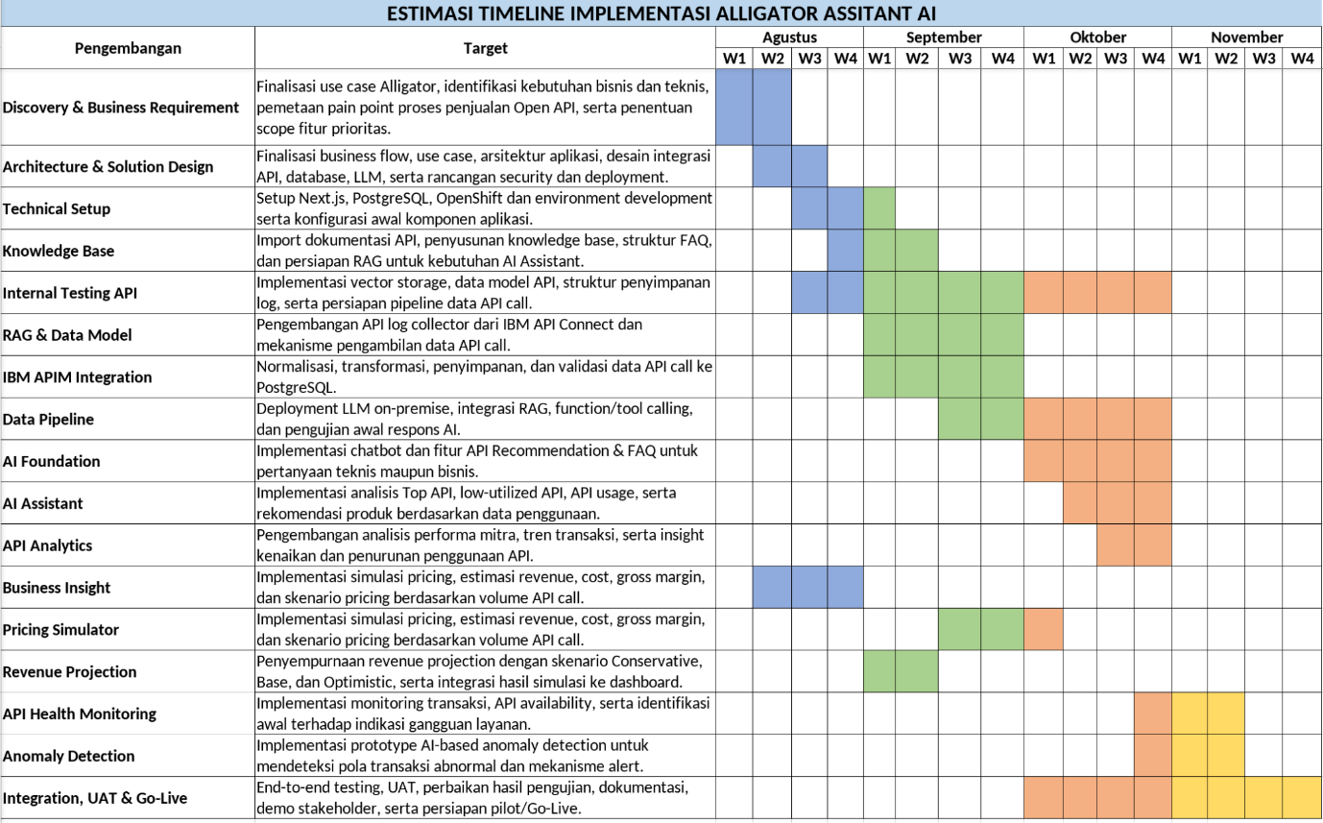
Dengan timeline yang terstruktur dan terukur, Alligator Assistant AI diharapkan dapat dikembangkan secara terukur, scalable, dan berkelanjutan, sehingga mampu membantu proses penjualan, pemahaman, monitoring, dan monetisasi Open API bank bjb secara lebih efektif. Dari sekadar API yang dapat digunakan, menjadi API yang dapat dipahami, dipasarkan, diukur, dan menghasilkan nilai bisnis.

PENUTUP

Kesimpulan

Alligator Assistant AI merupakan solusi yang dirancang untuk mengoptimalkan pemanfaatan Open API bank bjb dengan menggabungkan AI, data, API management, dan business intelligence dalam satu platform. Alligator membantu menyederhanakan proses pemahaman dan penjualan API, memberikan insight penggunaan API, melakukan simulasi pricing, hingga membantu monitoring dan deteksi kondisi transaksi yang tidak normal.
Dengan adanya Alligator, tenaga pemasar di Cabang/Kanwil dapat memperoleh informasi dan melakukan proses awal bersama mitra dengan lebih cepat dan mandiri, sementara tim teknis tetap berperan dalam kebutuhan yang membutuhkan expertise lebih lanjut. Di sisi management, data penggunaan API dapat diubah menjadi insight untuk mendukung strategi penjualan, pengembangan produk, dan peningkatan fee-based income.
Dengan implementasi project ini dan dukungan teknologi yang digunakan, diharapkan Alligator dapat menjadi fondasi bagi bank bjb untuk membangun ekosistem Open API yang lebih terintegrasi, aman, scalable, dan berorientasi bisnis. Pemanfaatan AI, API Management, data analytics, serta enterprise infrastructure diharapkan tidak hanya meningkatkan efisiensi proses internal, tetapi juga menciptakan pengalaman yang lebih sederhana bagi tenaga pemasar dan mitra dalam memanfaatkan layanan Open API.
Pada akhirnya, Alligator diharapkan mampu mengubah Open API dari sekadar layanan teknis menjadi produk digital yang dapat dipahami, dipasarkan, diukur, dan menghasilkan nilai bisnis bagi bank bjb. Dari API yang dapat digunakan, menjadi API yang dapat dipahami, dipasarkan, dikelola, dan menghasilkan pertumbuhan bisnis.

REFRENSI

Refrence

PT Bank Central Asia Tbk. (n.d.). Developer API: Kenali fasilitas API BCA. https://developer.bca.co.id/id/Informasi-Produk-API⁠
BCA Developer

PT Bank Rakyat Indonesia (Persero) Tbk. (n.d.). Pricing | BRIAPI. https://developers.bri.co.id/id/pricing⁠ developers.bri.co.id

PT Bank Negara Indonesia (Persero) Tbk. (2025). RIPLAY API Services. RIPLAY API Services⁠ BNI

PT Bank Mandiri (Persero) Tbk. (2026). Ringkasan informasi produk dan layanan (RIPLAY) umum: Mandiri API. RIPLAY Umum Mandiri API 2026⁠

PT Bank Mandiri (Persero) Tbk. (n.d.). Mandiri API. Mandiri API⁠ Bank Mandiri

PT Bank CIMB Niaga Tbk. (2025). Syarat dan ketentuan umum layanan API. Syarat dan Ketentuan Umum Layanan API⁠

PT Bank CIMB Niaga Tbk. (n.d.). Rekening Dana Lender (RDL). Rekening Dana Lender (RDL)⁠
CIMB Niaga

PT Bank Danamon Indonesia Tbk. (2025). Ringkasan informasi produk dan layanan API V10: API Central. RIPLAY API Central V10 (2025)⁠

PT Bank Danamon Indonesia Tbk. (n.d.). Ringkasan informasi produk dan layanan API V10: API Central. RIPLAY API Central V10⁠

LAMPIRAN

Additional Info

Arsitektur Diagram Alligator Assistant AI

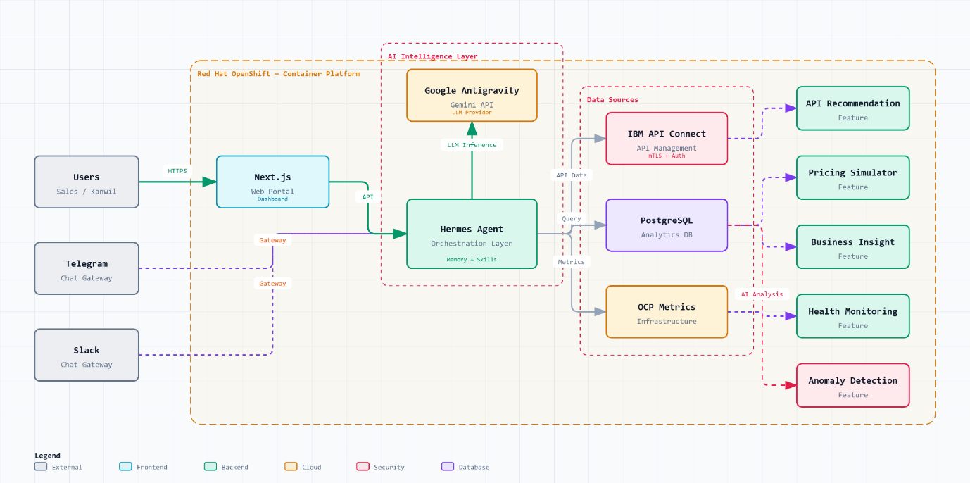

Chart Business Flow

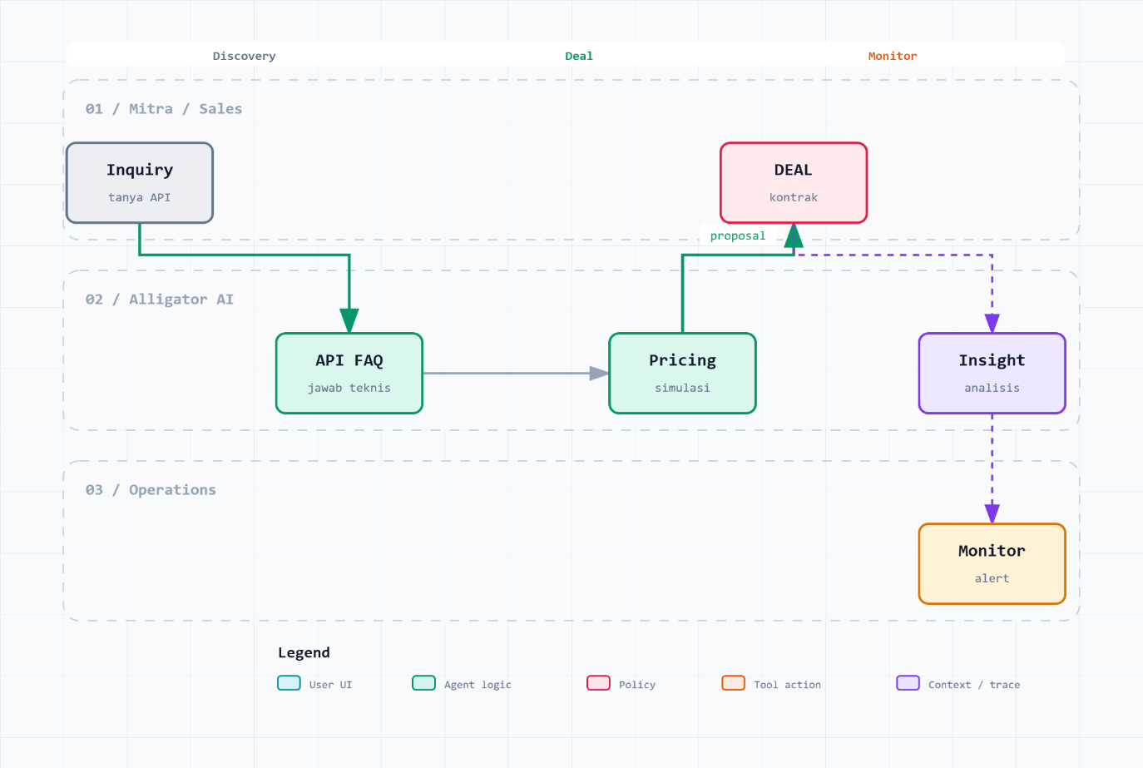

Chart Technical Flow

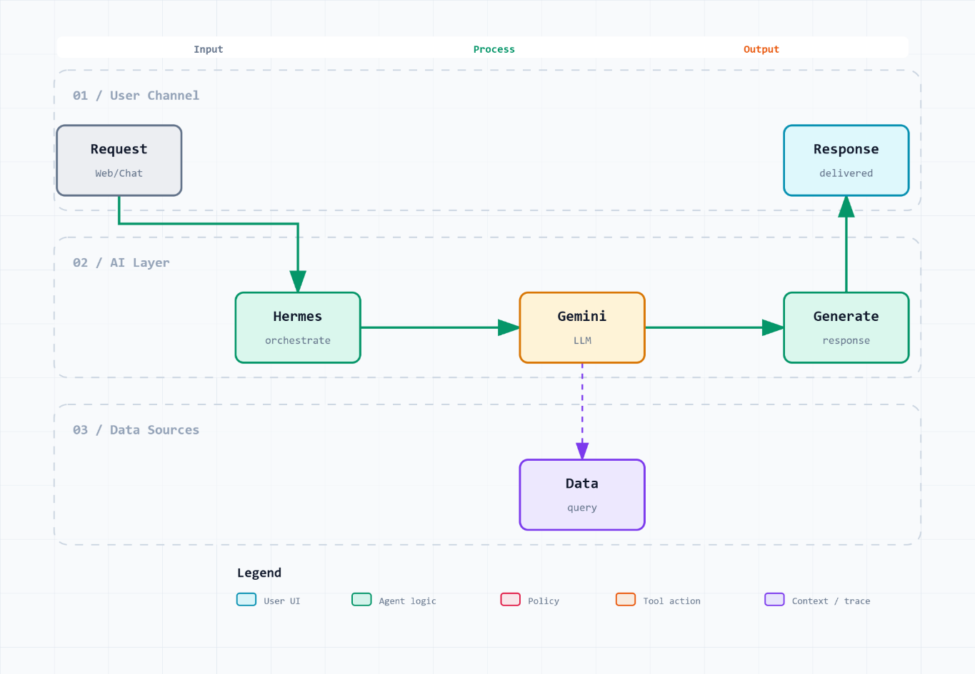

Chart Data Flow



